Лабораторна робота №7

Логін-форма. Контроль прав доступу.

- Робота є продовженням лр.6. Перед початком виконання необхідно розмістити збережені в кінці лр.6 файли проекту до папки domains\localhost\group-list. Перевірте, чи запущена утиліта OpenServer. Якщо ні, виконайте п.4. лр1.
- В директорії data створимо файл users.txt.
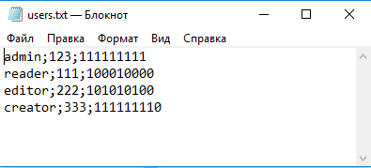
В кожному рядку перше поле – ім’я користувача, друге – пароль входу, трете – маска прав доступу {0-заборонено; 1-дозволено}:
перегляд груп;
додавання груп;
зміна груп;
видалення груп;
перегляд студентів;
додавання студентів;
зміна студентів;
видалення студентів;
адміністрування користувачів.
- Створимо директорію auth, а в ній логін-форму login.php для реєстрації користувача в системі. В папці css також створимо login-style.css.
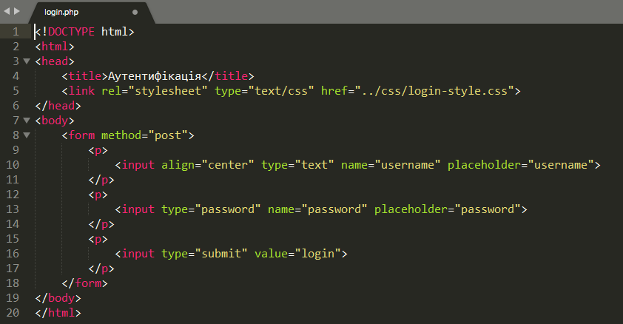
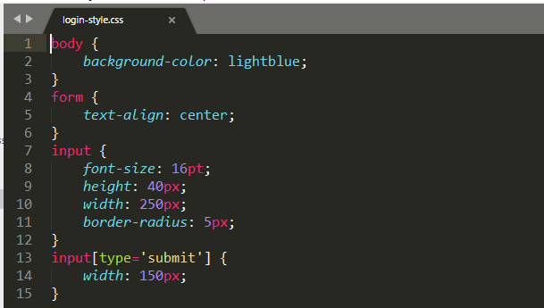
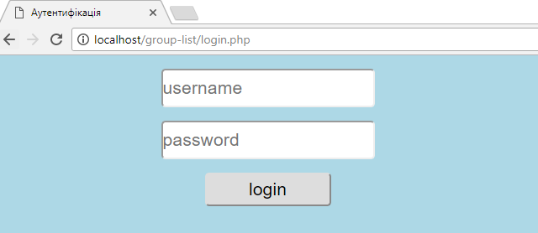
- Доповнимо login.php перевіркою username password та переходом до index.php.
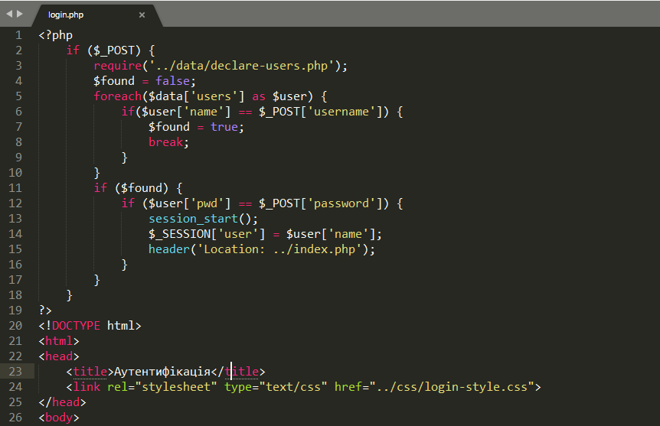
Також в папці data створимо declare-users.php для читання користувачів із файлу.
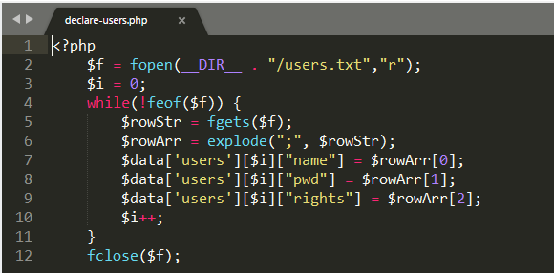
Перевіримо роботу коду (перейти на http://localhost/group-list/auth/login.php та спробувати пройти аутентифікацію – успішно, та неуспішно)
- Але на даний момент ми можемо продовжувати заходити на http://localhost/group-list не використовуючи ligin форму. Змінимо це. В папці auth cтворимо check-auth.php та logout.php.
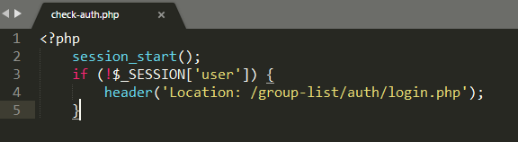
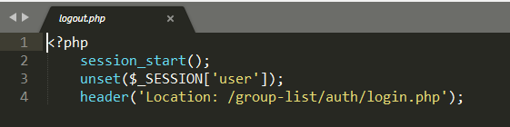
Доповнимо index.php
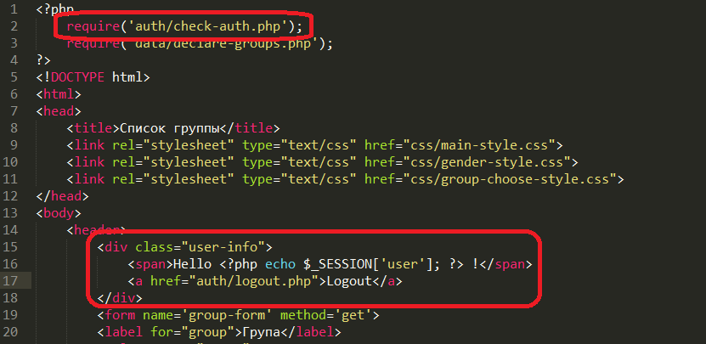
та main-style.css
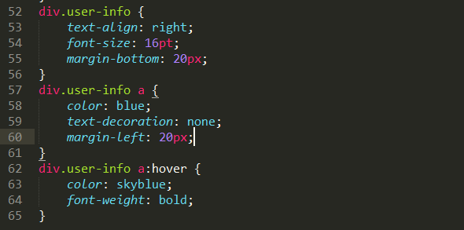
Перевіряємо результат (пробудемо login, logout та зайти на index.php після logout)
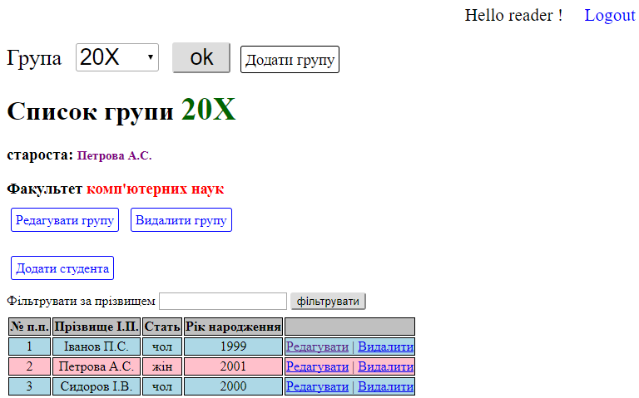
- Додамо перевірку користувацьких прав на виконання відповідної операції. Доповнимо check-auth.php функцією CheckRight()
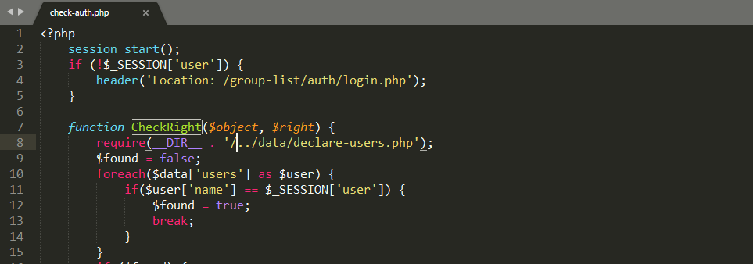
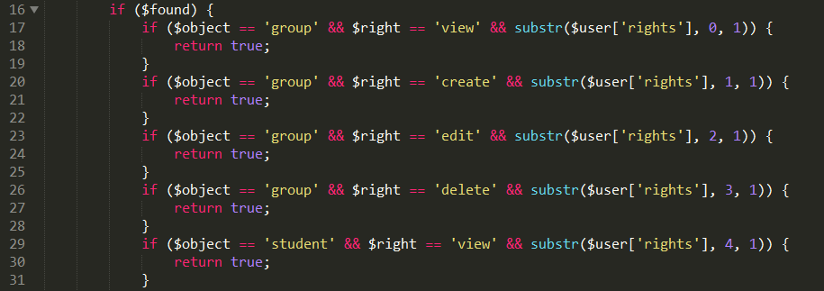
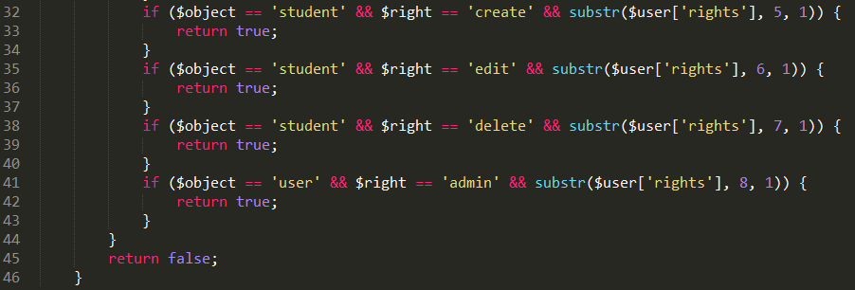
Та index.php
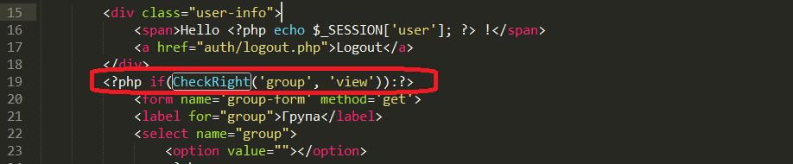
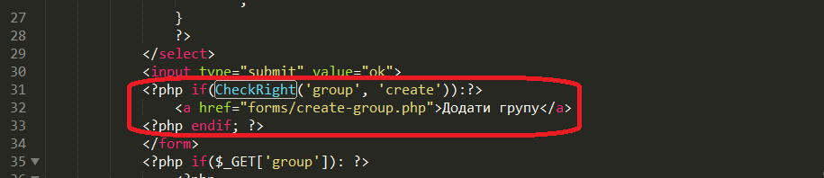
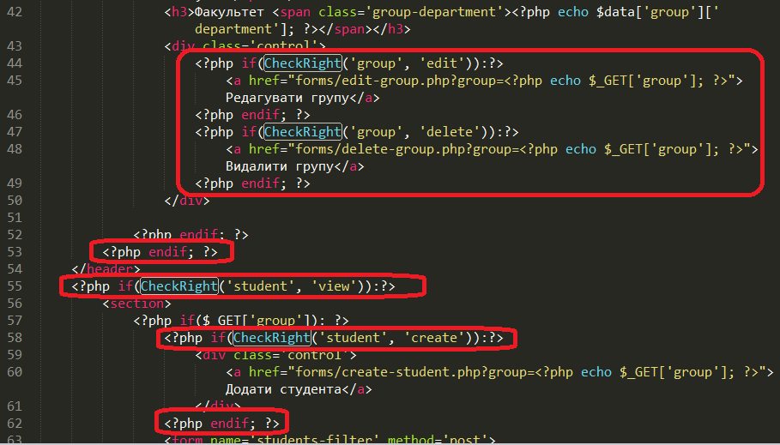
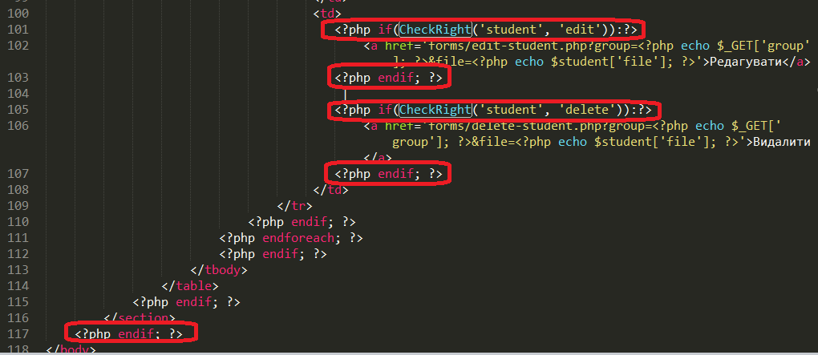
- Перевыримо роботу сторінки зайдемо по черзі користувачами з різними правами та перевіримо різницю у інтерфейсах.
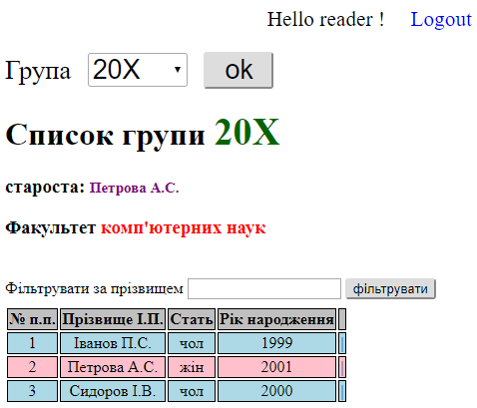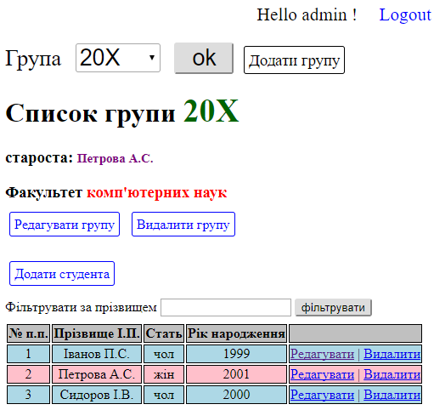
- Збережіть файли із директорії OpenServer domains\localhost\group-list у власну папку
- Кінець роботи.

